40多年照顾瘫痪婆婆的好媳妇
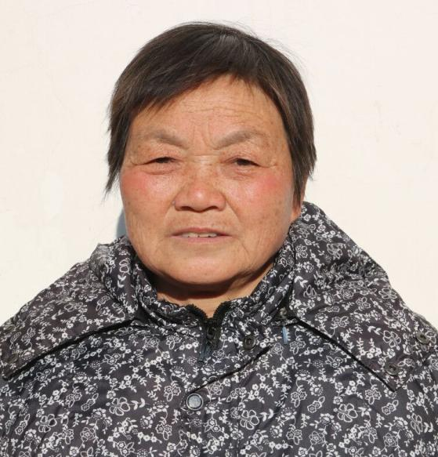
陆宗英，含山县环峰镇张公社区周楼村村民。陆宗英今年64岁，她的婆婆朱仕英今年97岁高龄，47年来陆宗英每天照料瘫痪婆婆，从无怨言。
1971年，陆宗英和丈夫结婚时，就和公公婆婆在一起生活，婆婆刚开始因腿疾行动不便，从拄着拐杖行走，到扶着高凳子行走，再到20年多前完全不能行走，整日就是瘫坐在轮椅上。刚开始，陆宗英的公公在时还能帮着照顾婆婆，可公公在30多年前就离世了。丈夫在外做瓦工，陆宗英就在家中带孩子、做家务、照顾婆婆。原本以为生活就是这样了，可不幸的是，丈夫在2016年初查出患有恶性肿瘤，2017年2月，67岁的丈夫因病离世。面对家中的不幸，陆宗英始终照顾好婆婆，从生活点滴方面做得很到位。

